

国际商务语言学院
高等职业教育质量报告
（2017）

国际商务语言学院质量年报编辑委员会
目录
前言 1
一、办学基本情况 3
（一）在校生规模 3
（二）专业设置 3
（三）招生规模与质量 3
二、学生发展与成长 5
（一）学生管理与服务 5
（二）学生质量与评价 8

三、教育教学改革 15
（一）重点项目实施与推动 15
（二）课程建设 18
（三）“双师”队伍建设 19
（四）实践教学条件建设 20
（五）产教融合、校企合作 20
四、服务贡献 22
（一）为地区企业提供人力支撑 22

（二）服务社区、新农村建设 24
五、面临挑战 24
（一）学院发展存在问题 24
（二）改进与展望 25
附录 26

一、 办学基本情况

（一）在校生规模
学院现有在校生809人。其中，一年级284人，二年级253人，三年级272人；男生119人，女生691人。在校生生源地分布主要以省内生源为主.（省内245，占30.3%）。

图1-1：在校生生源分布图

（二）专业设置
学院以适应大连服务外包等为代表的现代服务业发展及高新技术产业、战略新兴产业发展的实际需要，不断调整和优化专业布局。现有商务日语、商务英语、应用韩语3个专业，其中商务日语专业是省级示范专业、商务英语专业是校级骨干专业。

（三）招生规模与质量
1.招生数量与情况
2016年学院统招学生涵盖全国12个省（区、市），实际招生314人，报到人数为282人，报到率为91.08%。学院招生主要以统招普通高考为主，占招生总数的86%；以单独招生为辅，占招生总数的14%。

表1－1：国际商务语言学院近三年招生情况表
年份 | 计划招生 | 实际招生数 | 报到人数 | 报到率
2016 | 330 | 314 | 282 | 91.08%
2015 | 330 | 272 | 253 | 93.01%
2014 | 330 | 296 | 272 | 91.89%

2.生源分布
我院在12个省市招生，2016级学生生源分布如图1-2所示。辽宁省生源占73.76%，外省生源占26.24%。

图1-2：2016级学生生源分布图
3.生源质量
2016年，学院生源质量进一步提高，2016年超过二本线录取学生为117人，高于2015年，2015年超过二本线录取学生数量为15人；超三本线录取学生2015年为158人，比2014年减少101人，2014年为259人（详见表1－2）。

表1－2：2014-2016普通高考生源成绩超过辽宁省本科线情况表
年度 | 超二本录取线人数 | 超三本录取线人数 | 超三本录取线  人数所占比例 | 超二本录取线  人数所占比例
2016 | 117 | ／ | ／ | 37.3%
2015 | 15 | 158 | 58.1% | 5.5%
2014 | 6 | 259 | 95.2% | 2%

二、学生发展与成长

（一）学生管理与服务
（写作参考：2015-2016学年学生管理重要举措，学生奖学金情况、大学生教育活动、职业道德培养情况）
1.立足学生安全稳定、开展学生日常管理与服务
落实专职学工队伍学生日常管理与服务工作专人专干责任制，分片包干、责任到人，工作中把以人为本、服务学生作为出发点，把规章制度、规定要求作为行动指南，把发现问题、解决问题作为目标任务。真正落实学工团队专项工作任
务分工。

2．把为学生解决实际困难作为服务学生的出发点，细致做好学生资助工作
本学年，为2015级新生建立“家庭经济困难学生档案”33份，调整2013、2014级学生“家庭经济困难学生档案”21份；为2015级新生办理“一元钱饭卡”7张，续办（调整）2013、2014级学生“一元钱饭卡”16张；入户家访67名学生，电话访问549人，发放家长信284封，家访工作投入资金1.3万元；学年内累计为165人次学生办理、核发补助金、慰问金等37.91万元。推荐本院20名学生在校内各勤工助学岗位工作（本院设学生勤工助学岗位10个，聘任本院学生9名）。
3.把满足学生的就业需求作为服务学生的落脚点，全面做好学生就业工作
（1） 通过校企合作推进毕业生就业
学院本着学生、企业、学校三方受益的原则，依托大连区域经济产业优势，以商务日语专业为龙头，积极带动商务英语专业，推开高职外语专业深层次校企合作模式创新之门，不断探索“校企合作、协同育人”之路，推动实现“以就业为导向”的“校企合作”。学院2016届毕业生通过“校企合作订单式培养”共有103名毕业生与7家校合作企业签订《就业协议书》，占该届毕业生总数的37.9%。分企业、分专业情况详表2-1：

表2－1：2016级毕业校企合作订单培养情况
序号 | 合作企业 | 专业 | 人数（人） | 总数（人） | 比例
1 | 简柏特 | 商务英语 | 22 | 103（商务英语26，商务日语77） | 37.9%（商务英语50%，商务日语50.3%）
2 | 华住 | 商务英语 | 4 | 103（商务英语26，商务日语77） | 37.9%（商务英语50%，商务日语50.3%）
2 | 华住 | 商务日语 | 6 | 103（商务英语26，商务日语77） | 37.9%（商务英语50%，商务日语50.3%）
3 | 通世泰 | 商务日语 | 7 | 103（商务英语26，商务日语77） | 37.9%（商务英语50%，商务日语50.3%）
4 | 亿达 | 商务日语 | 29 | 103（商务英语26，商务日语77） | 37.9%（商务英语50%，商务日语50.3%）
5 | 野村 | 商务日语 | 21 | 103（商务英语26，商务日语77） | 37.9%（商务英语50%，商务日语50.3%）
6 | 益德穿梭 | 商务日语 | 7 | 103（商务英语26，商务日语77） | 37.9%（商务英语50%，商务日语50.3%）
7 | 天道 | 商务日语 | 7 | 103（商务英语26，商务日语77） | 37.9%（商务英语50%，商务日语50.3%）

（2）通过校合作推进毕业生就业
为能给广大学生提供更加多样化的成长成才机会，学院致力于整合各种教育资源，以应用韩语专业为代表，积极拓展与国外大学合作培养留学生和交换生的工作。学院2016届毕业生中，有25名学生出国留学，占到毕业生总数的9.19%，较上一年度净增9人，增加2.84个百分点。尤其是应用韩语专业，留学19人，占该专业应届毕业生数的28.36%。
（3）通过教育服务推进毕业生就业
其一，学院针对2016届毕业生召开企业专场招聘会10场、留学专场招生会3场，分散发布企业招聘信息41次，累计提供招聘单位49家、海外招生高校3所。其二，学院专业教师直接推荐2016届毕业生就业20人，占毕业生总数的7.35%。其三，学院为报考专升本的学生提供咨询、服务和辅导，2016届毕业生中报考专升本13人，考取7人。
4.学生奖学金情况
2015-2016学年度，我院学生共计获得各级各类奖学金、荣誉称号等319项，核发奖金30.33万元。分项如下：

1. 评选2016届优秀毕业生17名，其中省级7名、市级4名、校级6名；
2. 评选2015—2016学年度校文明寝室18个；
3. 评选2015—2016学年度大连市三好学生2名；
4. 评选2015—2016学年度国家奖学金1名，国家励志奖学金24名，核发奖金12.8万元；
5. 评选2015—2016学年度大连市政府奖学金9名，核发奖金5.4万元；
6. 3个班级、117名学生获得2015-2016学年度校奖学金（荣誉称号）145项，其中集
体奖3项3个班级，个人奖136项，团体奖4项6人，总计核发奖金9.34万元；
7. 5个班级、17个寝室、3个团队、52名学生个人获得2015-2016学年度院奖学金（荣誉
称号）77项，总计核发奖金（奖品）2.79万元；

8. 3个团支部、7名共青团干部、16名共青团员获得2016年度校共青团表彰荣誉称号。

5.大学生素质教育活动和职业道德培养情况
国际商务语言学院响应上级号召、结合学院特色、依托素质课堂，着重开展大学生思想政治与素质教育工作。以“纪念建党95周年”、“纪念长征胜利80周年”、“全国职业教育活动周”、“大连职业技术学院第十七届校园文化节”、“大连职业技术学院第十五届读书季”、“大连职业技术学院大学生日常行为规范月”等为契机，以四个素质课堂为载体，以精品活动、优秀思政基地建设项目、学院特色校园文化活动等为表现形式，开展内容丰富、形式多样的主题活动，着重从爱国主义、理想信念、文明养成、职业素养、中华优秀传统文化和社会主义核心价值观等方面开展大学生思想政治与素质教育工作。
案例分享1：2016企业（海外）文化进校园活动
国际商务语言学院在校园文化建设中以开拓创新的意识、勇于示范的精神，自2011年始，率先在我校提出“企业（海外）文化进校园”的校园文化建设工作理念，致力于打造具有职业教育特色的校园文化活动，组织实施了“文化对接助推高职就业”的文化建设项目，开创了学院党政联手、校企联动、校校联动、教管协同、师生互动、长幼互帮、朋辈互助、一二课堂联动的全方位、全过程育人的特色校园文化建设工作新局面。2015-2016学年，该项活动开展了企业文化展示会和企业文化主题报告会8场，开展了以“韩国文化节”和“阳光外语活动”为代表的海外文化主题活动10场和海外高校文化展示会2场，活动参与师生累计约3600人次。
我院2017届毕业生校企合作订单培养工作也已经红红火火的开展起来了。截至7月，学院针对2017届毕业生组建校企合作订单班7个，校企合作企业预定2017届毕业生123人，占该届学生总数的45.22%。

（二）学生质量与评价
1.学生就业质量
（1）初次就业率

截至2016年8月31日，我院2016届毕业生272人，就业272人，初次就业率100%。同比2015届毕业生初次就业率96.83%和2014届毕业生初次就业率92.83%呈稳步上升趋势。2016届毕业生在外省（市）就业34人，占毕业生（就业）总人数的12.50%，在辽宁省就业238人，占比87.50%，其中在大连市就业222人，占比81.62%。
图2-1 2014-2016届毕业生就业去向

（2）半年后就业率
近三年来，我院毕业生半年后就业率有小量下滑，与学校平均就业率基本持平。我院2015届毕业半年后就业率较高的专业是商务日语专业，就业率为91.8%，就业率较低的是商务英语。

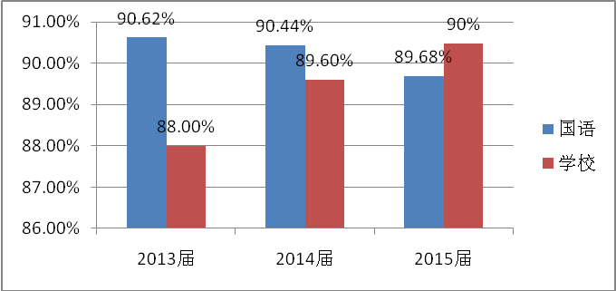
图2-2：近三年我院就业率与学校就业率对比
近三年来，各专业的半年后就业率情况也不尽相同。其中，商务日语呈上升趋势，应用韩语专业和商务英语专业都出现了下降，其中应用韩语专业的就业率下降幅度比较大，由100%下降到了88.46%，
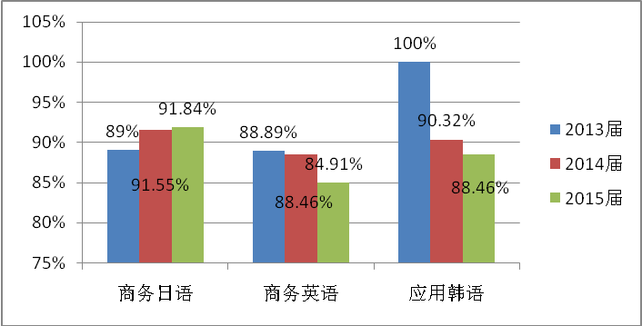
图2-3：我院各专业半年后的就业率
(3)专业半年后月收入

我院2015届毕业生半年后月薪酬水平主要集中在2500-3500元之间。商务英语专业薪酬较高，主要集中在3000-3500元之间；商务日语专业次之，普遍集中在2500-3000元之间；应用韩语专业2500元以下收入群体较大,同比2014、2013届毕业生半年后月收入有小幅提升。
图2-4：我院各专业半后月收入情况
（4）专业对口率（专业相关度）
（写作参考：2015届毕业生各专业对口率及平均专业对口率）
依据《麦可思-2015 大连职业技术学院社会需求与培养质量跟踪评价报告》，我校2014 届毕业生专业对口率（专业相关度）为55%，我院商务日语、应用韩语、商务英语3个专业的2015届毕业生的专业对口率均高于学校2014届毕业生专业对口率，说明我院人才培养定位较准。

2-5：我院各专业半专业对口率情况

（5）雇主满意度
用人单位对我院毕业生评价很高，满意度100%。说明企业及用人单位对我院三个专业的人才培养质量较为满意。

图2-6：我院毕业生的雇主满意度

按照关注度从高到低排序，企业最看中我院毕业生的素质分别是人际交往能力、学习能力、专业知识和技能因素。这说明企业对人才标准需求不仅仅是专业技能，而是更看中学生思想道德修养、人文素养和综合职业能力。

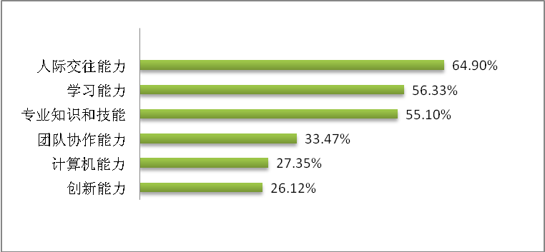
图2-7：企业最看重我院毕业生素质

（6）毕业生专升本、自主创业比例
2016届毕业生专升本7人，占当届毕业生总数的2.6%，比2015届毕业生专升本人数减少了4人，占当届毕业生总人数比例下降了1.8百分点。2015届毕业生专升本11人，占当届毕业生总数的4.4%。近三年来，学生自主创业0人。这说明外语类专业的学生对于自主创业意向不强。
（7）毕业生对母校满意度及推荐度

2015届毕业生对母校的满意度和推荐度与2014届毕业生基本持平。其中，很满意的比例为29%，比2014届毕业生高出4个百分点。

2-8：我院2014-2015届毕业生对学校满意度及推荐情况
2.学生技术技能水平
（1）学生获取职业证书
学院积极实行“双证书”制度，全面提升学生的职业岗位能力。根据各职业岗位群和各专业教学计划的要求，定期安排学生参加人社部（局）、行业协会等相关部门组织的职业技能鉴定考试，学院双证书通过率为98.9%，与去年基本持平。各专业获取职业资格证书如下：
表2-2： 2016届毕业生双证书通过率统计表
序号 | 专业 | 毕业生人数 | 获得职业资格证书人数 | 双证书通过率
1 | 应用韩语 | 68 | 65 | 95.58%
2 | 商务英语 | 52 | 52 | 100%
3 | 商务日语 | 153 | 153 | 100%

（2）学生技能竞赛获奖
2015－2016学年，学院继续巩固“校、市、省、国家”四级技能竞赛体系，通过开展“学生技能竞赛月”等活动，积极组织学生广泛参与各类专业技能竞赛。学生技能竞赛数量与层次上又有新突破。学校学生参加国家、省级、市级各类职业技能大赛共4项，其中国家级1项，省级2项，市级2项；国家级大赛为近五年最好成绩，省级大赛中位居全省第一；校级大赛参赛人数达100%。

表2-3：2015学年学生参加各级大赛获奖情况
大赛级别 | 获奖等级
大赛级别 | 特等奖 | 一等奖 | 二等奖 | 三等奖
国家级 |  |  | 1
省级 |  | 1 | 3 | 1
教、行指委 | 1 | 1 | 2 | 1
校级 |  | 5 | 10 | 15

案例分享2

强化技能训练 彰显外语能力
在学校相关职能部门的指导和帮助下，国际商务语言学院高度重视学生职业技能的培养与发展，根据本学院专业特色，举行英语朗读、英语单词、日语口语、韩语口语等各级各类职业技能大赛7场，其中担任大赛的教师评委有44人，学生参与人数达800余人。通过精心设计，举行各级各类技能大赛，着力于学生职业技能水平的提升，职业素质的培养。学生经过教师的指导，通过各类大赛的历练，形成了对待技能的精益求精、一丝不苟和耐心专注的品质，在学生中树立和弘扬工匠精神，进一步提升我院的教育水平，增强人才培养质量.
2016年5月，全国职业院校技能大赛高职组“高教社”杯英语口语大赛暨第十二届全国高职高专实用英语口语大赛总决赛在安徽省合肥市隆重举行。从全国30个省市自治区的高职高专英语专业学生中脱颖而出的29位选手经过层层选拔，代表各省进入决赛的比拼。我校2014级商务英语专业学生历承慧在领队赵洪霞、指导教师李艳慧带领下代表辽宁省参赛，经过两天的激烈角逐，荣获大赛（专业组）二等奖。
近三年来，全国只有长沙民政职业技术学院、天津职业大学这2所院校连续三年入围全国总决赛，6所高职高专院校2次入围英语口语组（专业）总决赛。其中，连浙江工商职业技术学院获得一等奖2项，独占鳌头。我院获得二等奖1项，三等奖1项，位列全国第8。

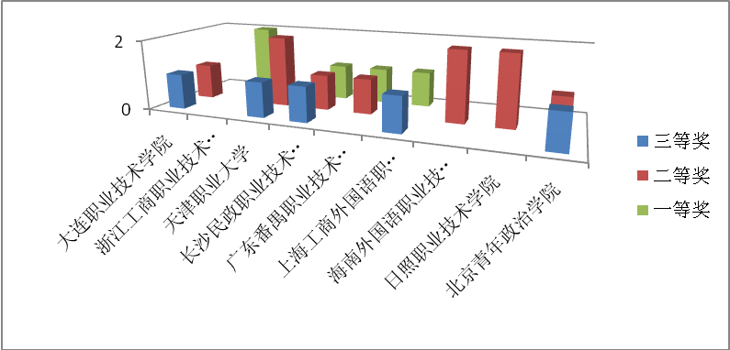
图2-9：近三年全国高职院校国赛获奖情况

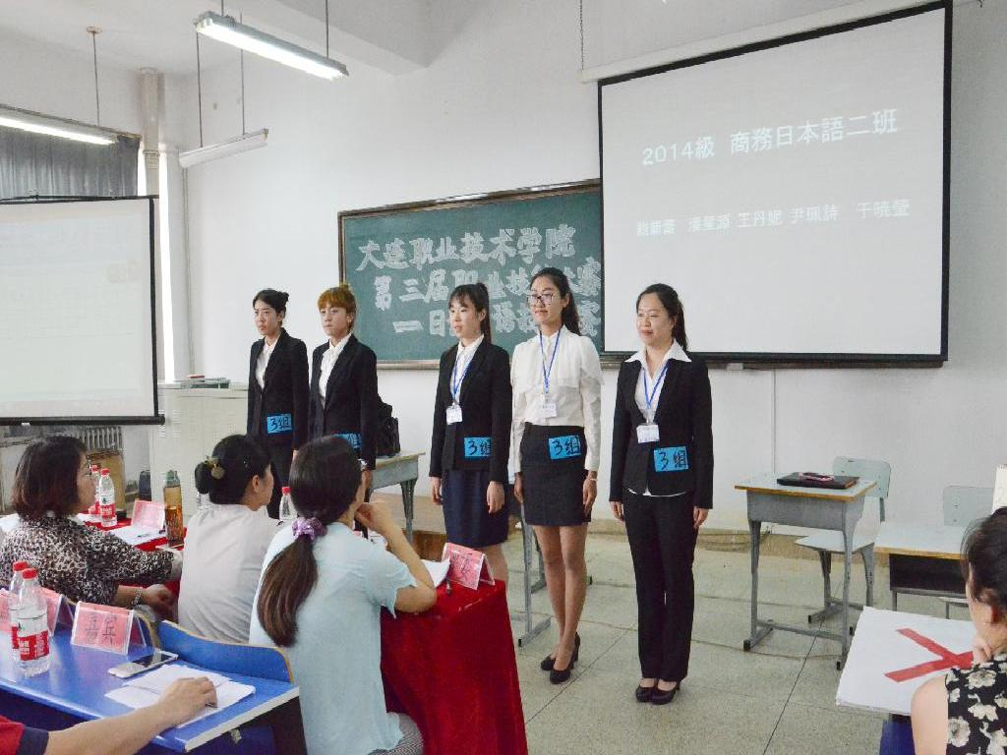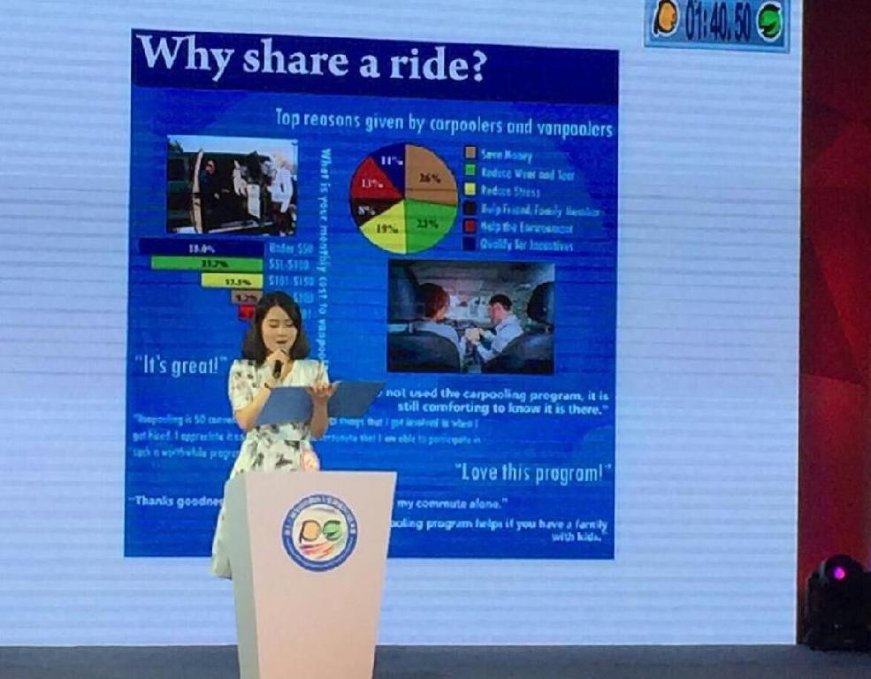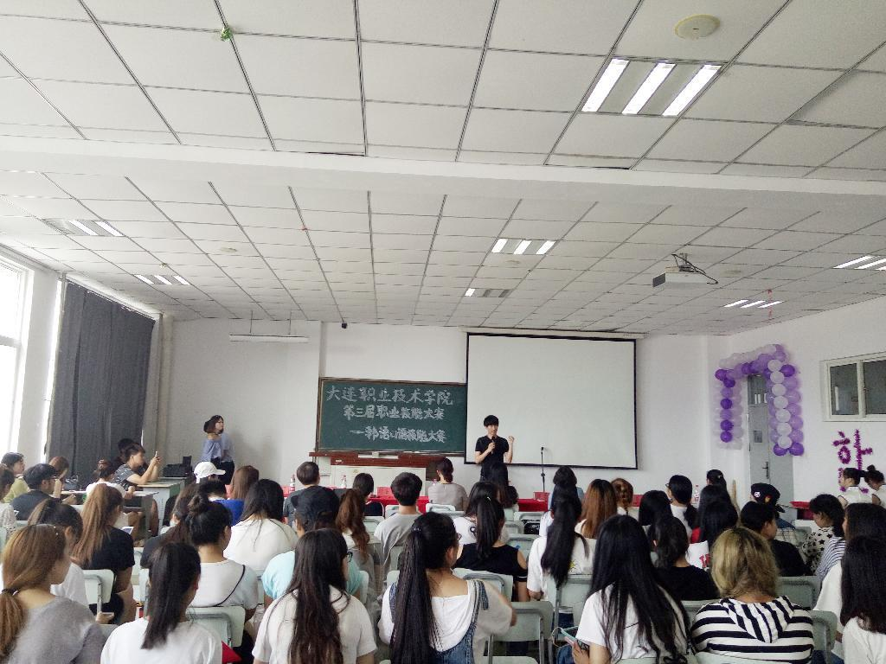
各类技能大赛比赛现场

3.学生创新创业水平

2015—2016学年度，我院有19名学生（4个团队）在2016年“创青春”辽宁省大学生创业大赛上斩获铜奖。
表2-4：2015学年学生创新创业情况
项目名称 | 项目类别 | 级别 | 奖项 | 获奖日期 | 学生名单 | 指导教师
2016年  “创青春”辽宁省  大学生  创业大赛 | 科技文化作品 | 省部级 | 铜奖 | 2016年5月 | 郝熔  夏玲玲  李宁  王晨颖  刘霞  殷美玲 | 何勇  刘惠群
2016年  “创青春”辽宁省  大学生  创业大赛 | 科技文化作品 | 省部级 | 铜奖 | 2016年5月 | 包佳冲  秦欣  李淦  苏家治 | 何勇  张胜男
2016年  “创青春”辽宁省  大学生  创业大赛 | 科技文化作品 | 省部级 | 铜奖 | 2016年5月 | 邱洋  李峰  赵婷婷  张春悦  于爽 | 何勇  时筱惠
2016年  “创青春”辽宁省  大学生  创业大赛 | 科技文化作品 | 省部级 | 铜奖 | 2016年5月 | 韩闯  李璐  万柠毓  孙洪南 | 何勇  张瑜

三、教育教学改革
（一）重点项目实施与推动
（写作参考：2015-2016学年学院启动了哪些重点改革项目如现代学徒制、混合所有制、中高职衔接等等；及其他各二级学院自行进行的各种改革项目）

- 探讨高职商务日语专业现代学徒制改革试点

据我校2015年工作计划中关于深化教育教学改革，加强职业教育内涵建设，提升高职人才培养工作水平的总体要求，主动适应和积极服务区域经济社会发展，探讨高职商务日语专业现代学徒制改革试点工作。

面向2013级商务日语专业学生组建“亿达现代学徒制试点班”。

亿达信息技术有限公司以企业文化宣讲，招聘信息发布的方式，面向国际商务语言学院2013级商务日语专业学生，最终通过双向选择、企业考核，55名学生组成“亿达现代学徒制试点班”，并以此为载体，开展现代学徒制的试点工作。
2013级商务日语专业现代学徒制试点的时间为2015年8月1日-2016年6月20日。期间学生执行亿达信息技术有限公司作息时间。其中，2015年8月1日-2016年1月15日为学校课程及企业课程的运行时间，2016年1月16日-6月20日为学生毕业顶岗实习。实施地点在亿达信息技术有限公司。公司应提供适合于教学（培训）、实习的场所，保证课程教学、实践教学的顺利实施。校企双方研制校企双元育人的人才培养方案、课程体系及课程运行方式、各项制度标准、考核评价体系等。
- 推进公共英语教学改革，按专业类实施教学
参照教育部于2015年10月26日颁布的《普通高等学校高等职业教育（专科）专业目录（2015年）》专业大类、专业类的划分办法，结合我校实际情况，探索实施按专业类教学，分类指导、因材施教。针对入学时英语基础较弱的学生，重视英语基本能力的教学，使其在原有基础上提高运用英语的能力。针对入学时英语基础较强的学生，按专业类创造条件提供不同的学习选择，加强公共英语课与专业英语课之间的相互融通，将行业英语教学渗透到教学的全过程，注重学生文化素质、综合职业能力和可持续发展能力培养，为学生实现更高质量就业和职业生涯更好发展奠定基础。
组织按专业大类划分的各教研小组与课程所在的相应各二级学院的专业教师组成教改团队，分别共同制定专业类词汇目录，并形成能够体现公共英语与专业结合、为专业服务的专业类词汇资源库。
组织按专业大类划分的各教研小组就如何将专业类词汇及句型有机地融入到实用英语一至四的课程教学过程之中，研讨制定具体教改实施方案，并相应修改完善教案、教学设计及PPT。
- 推动国际交流多元化发展，开创国际合作新局面
按照学校关于“推动国际交流多元化发展，开创国际合作新局面”的总体部署，积极拓展国际合作办学渠道，推进与海外友好校间的“3+2”国际化人才培养，并通过开发交换留学生等项目，为学生搭建海外留学深造平台。
继续加强与日本广岛文化学园大学、韩国全州大学、釜山庆南情报大学、培才大学等的交流与合作。2015届毕业生出国留学30人。特别值得一提的是，应用韩语专业以全国高职高专韩国语技能大赛为突破口，为应用韩语专业的学生创造了留学深造、交换学习的难得机会。

表3-1：2015学年学院境外合作院校一览表
国家或地区 | 合作院校数量 | 合作院校名称 | 合作项目 | 2016学年  留学生人数
日本 | 1 | 广岛文化学园大学 | 3+2 | 6
韩国 | 6 | 韩国庆南情报大学 | 交换生 | 4
韩国 | 6 | 全州大学 | 3+2 | 1
韩国 | 6 | 全州大学 | 交换生 | 5
韩国 | 6 | 韩国全北大学 | 3+2 | 2
韩国 | 6 | 韩国东国大学 | 3+2 | 1
韩国 | 6 | 韩国釜庆大学 | 3+2 | 1
韩国 | 6 | 培材大学 | 技能大赛 | 7
韩国 | 6 | 培材大学 | 3+2 | 3

案例分享3：
技能大赛，开启免费留学之门
由教育部职业院校外语类专业教学指导委员会主办的第二届“培材大工杯”全国高职高专韩国语口语技能大赛决赛于2015年10月在长春职业技术学院举行。此次大赛共有来自全国26所高职院校应用韩语专业的52名个人赛选手和22个团体赛团队参赛。经过紧张激烈的角逐，我校代表队蝉联团体赛最高奖项特等奖，个人赛取得一等奖和二等奖的佳绩，2013级应用韩语专业学生高莹莹、窦悦萌、柴政、张欣瑶、宋宇摘得团体赛项目特等奖桂冠，获得赴韩国培材大学留学半年的机会（全额免除学费），张文艳、李冰分别取得个人赛项目一等奖和二等奖，分别获得赴韩国培材大学留学半年和三个月的机会（全额免除学费）。
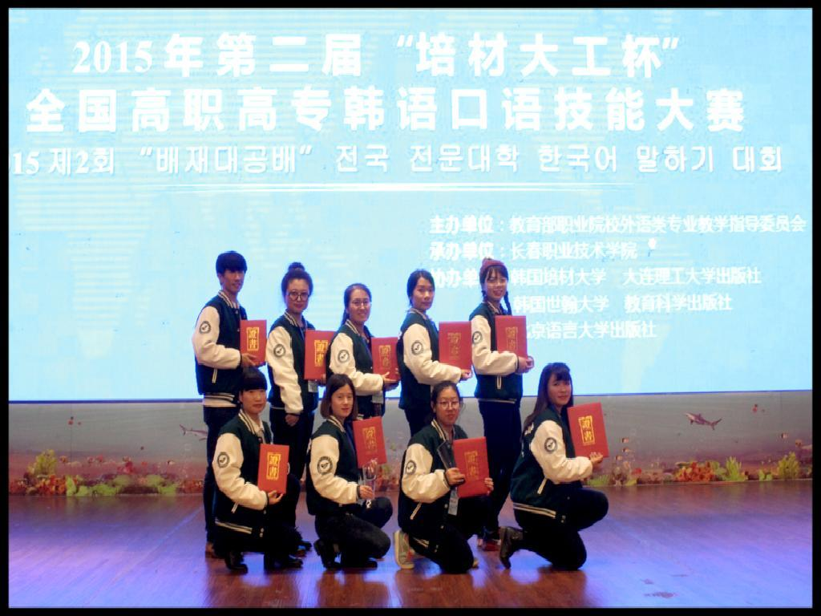
学生和指导教师合影

（二）课程建设

（写作参考：2015-2016学年实践课程开设情况、信息化课程建设、教材编写、教学成果奖、教改项目等情况）
1．优化课程结构，提高实践教学比例
2015—2016学年，学院共开设80门课程，其中“纯实践类”课程为0门。通过调整2015级教学计划，增设实践课程4门，改变了外语教学没有实践课程的情况，进一步凸显外语类职业教育课程特色。

表3-2：实践课程增设情况
 | 开设课程 | 课时
课程类型结构 | BPO日文录入及商务礼仪实训 | 60
课程类型结构 | 外销员业务流程实训 | 30
课程类型结构 | 国际商务秘书业务流程实训 | 30
课程类型结构 | 基本商务礼仪及专业技能训练 | 60

2.加强教师信息化教学能力、着力建设信息化课程

本部门注重加强教师信息化职教能力，通过培训帮助教师正确理解信息技术与课程整合的内涵，将信息技术有效地融合于各个专业的教学过程，营造一种信息化教学环境，实现一种既能发挥教师主导作用又能充分体现学生主体地位的以“自主、探究、合作” 为特征的教与学方式，并在各级比赛中取得了较好的成绩。
表3-3：教师信息化大赛获奖情况

序号 | 赛项 | 级别 | 奖项
1 | 辽宁省第19届教育教学信息化大奖赛高等教育组微课 | 省级 | 一等奖
2 | 辽宁省第19届教育教学信息化大奖赛高等教育组微课 | 省级 | 三等奖
3 | 2016“大工社杯”全国高职高专外语信息化教学课件设计大赛 | 市级 | 二等奖

3.
加强教科研能力、固化“教学质量提升工程”建设成果
学院积极推进专业内涵建设，提升教育教学质量，推进教师开展教育教学研究，深化、固化“教学质量提升工程”建设成果。在2015-2016学年，本部门申报微课7门，发表论文15篇，其中核心论文4篇，出版教材3册，译著1本。在学校第三届教学基本功大赛中获得二等奖2项，三等奖4项。

（三）“双师”队伍建设
（写作参考：学院教职工人数，专任教师总数；专任教师职称结构、年龄结构、学位结构’教师技能大赛获奖情况；各级教学团队、教学名师、专业带头人等情况。
2015-2016学年新增情况，教师下企业实践情况；教师培训进修情况；兼职教师情况）
自2015年9月，国际商务语言学院与公共外语部合并之后，国际商务语言学院现有专任教师57名。其中全国优秀教师1名，其中教授1名，副教授19名，高级工程师名1名，讲师36名。海外留学、进修归国教师16人。同时常年聘任日、英、韩语外教5人、并从行业企业资深人士中聘请客座教授5名，兼职教师80名，构建了兼职教师资源库。通过进修培训、教学团队建设，各专业都分别形成了一支专业素质高，业务能力强，爱岗敬业，能够满足教学需要的中外、专兼结合的双师结构教学团队。

表3－4：专任教师职称结构
职称 | 正高级 | 副高级 | 中级 | 初级或见习
比例 | 1.75% | 33.33% | 63.16% | 0

表3-5：专任教师年龄结构
年龄 | 35周岁及以下 | 36-45周岁 | 45-60周岁
比例 | 18% | 53% | 29%

表3-6：专任教师学历结构
年龄 | 本科 | 研究生 | 博士
比例 | 39 % | 59% | 2%
专任教师队伍年龄偏大、高级职称比例较低，此外，整个学院无专业带头人，校级教学名师。师资队伍结构仍需要进一步调整、提升，以保证教育教学持续向前发展。

（四）实践教学条件建设
（写作参考：2015-2016学年改扩建实训室情况，实训室内涵建设情况）
2015-2016学年，世界500强企业简柏特（大连）有限公司首个服务外包人才培训基地正式落户我校，并捐赠20台电脑，与学院共同建设实训室，将原国际贸易综合实训室改建为服务外包实训室，并在该实训室运行校企联合开发的《岗位课程Xi》。

（五）产教融合、校企合作
在“以就业为导向，以服务为宗旨”的办学理念指导下，坚持校企共建共赢合作机制，不断拓展合作领域，不断挖掘合作潜力，在落实校企合作“一十百千”计划基础上，深化校企合作内涵，全面推进“合作办学、合作育人、合作就业、合作发展”，充分发挥学校和企业的各自优势，共同培养社会与市场需要的人才，形成了学校、企业、学生、社会的三赢局面。
连续五年，商务日语专业75%以上的在校生被合作企业提前一年抢订。商务日语专业2016届毕业生中已有120名学生分别进入第10届“通世泰班”、第8届“天道班”、第7届“亿达班”、第5届“野村班”和第4届“益德穿梭班”，第1期华住班6个以企业冠名的订制培养班，占该专业2015 届毕业生总数的76.92%。
我院2015届订单班7个，共计130人，商务日语、商务英语专业学生通过订单班毕业的毕业生数占当年毕业生总数的比例分别为50.33%和50%。在开展订单式人才培养方面，做到了“校企共选订单学生，共定教学方案，共管教学过程，共享教学资源，共监教学质量”，并在此基础上，并由企业出资设立了“大连职业技术学院简柏特奖学金”；华住酒店集团也设立了“大连职业技术学院华住奖学金”。
表3-7 校企联合培养、订单班学生就业情况

 | 企业教师参与教学情况 |  |  | 接收学生顶岗实习人数 | 接收学生就业人数 | 应届毕业生人数 | 校合作企业就业人数占应届毕业生人数的比例（%）
 | 企业教师人数 | 订单班 | 开发课程
2014届（商日） | 12 | 5 | 1 | 105 | 92 | 142 | 64.79%
2015届（商日） | 13 | 5 | 1 | 101 | 88 | 149 | 59.86%
2016届  （商日） | 16 | 6 | 1 | 104 | 77 | 153 | 50.33%
2016届（商英） | 2 | 2 | 0 | 26 | 26 | 52 | 50%

单、现代学徒制试点式探索共建、共管、共育的教学模式，将企业的需求融入专业人才培养方案中，对接企业需求组建单班、对接岗位能力共同设置订单课程和实施方案。商务日语专业的校企合作就业人数占应届毕业生人数的比例虽然有所下降，但仍高达50以上%，此外商务英语专业与世界500强企业重新开展了定制培养，校企合作企业就业人数占应届毕业生人数的比例也高达50%。。013年的调查数据培养学生的比例为29.54%，而我院各专业历年订单培养学生

四、服务贡献

（一）为地区企业提供人力支撑
1．毕业生就业城市分布情况

我院2015届毕业生首选工作地是大连，其次是生源地。因为省内、农村生源较多，大部分毕业生想留在离家不太远的大城市工作、生活，而且受学院专业所限，在大连与其专业对口的工作机会较多，所以毕业生首选大连就业。

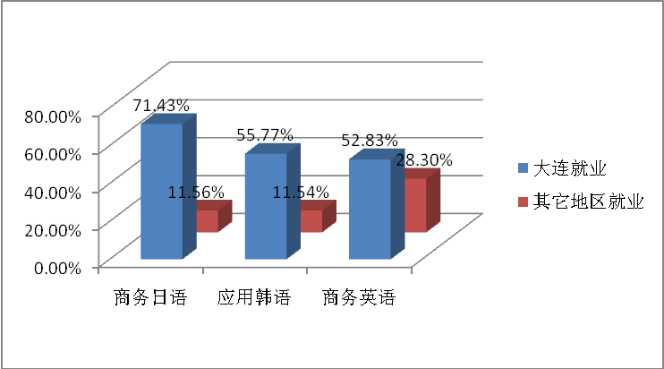

图4-1 2015届毕业生就业城市分布
2．毕业生数量及就业单位性质分布
(1)就业去向与用人单位类型

学院2015届毕业生主要在外资企业、中外合资企业、民营企业这三类企业里就业。其中商务日语专业毕业生大多数在外商独资和中外合资企业工作，其他两个专业，尤其是商务英语专业毕业生多在民营企业工作。

图4-2 2015届毕业生就业企业类型
（2）毕业生就业行业分布

学院学生主要在服务外包行业就业。其中，商务日语专业毕业生主要在大型服务外包企业工作，应用韩语和商务英语专业集中在小、微服务外包企业就职。

图4-3 2015届毕业生就业行业分布

3．非学历培训
（写作参考：2015-2016学年社会人员培训种类、数量、学时，非学历培训到款额）
立足于大连市服务外包人才培训基地， 2015年国际商务语言学院承接了骊住通世泰建材（大连）有限公司、亿达信息技术有限公司、野村信息技术（大连）有限公司、益德穿梭科技（大连）有限公司等多家企业服务外包人才定制培训。培训以企业定制的方式开展，三周为培训周期，总计培训人数为41人。。 依托大连职业技术学院职业培训学校，面向全校学生，本部门教师开展商务英语秘书（中级）、商务日语秘书（中级）、应用韩语秘书（中级）培训，总计培训人数380人，占学院在校生总数的47.38%，非学历培训到账额为62，940元。

（二）服务社区、新农村建设
（写作参考：2015-2016学年利用专业进行爱心服务、志愿服务等服务新农村建设、社区建设等情况，公益性培训服务人次）
学院以大学生素质教育课堂之实践课堂为载体，以社会主义核心价值观教育为导向，以青年志愿者协会和义工学团为抓手，以校级优秀大学生思想政治教育基地建设项目——“夏家河小学义务支教”活动和大连市青年志愿者优秀行动项目——“一元一心”活动为表现形式，开展服务社区和新农村建设活动。
2015—2016学年，我院36名学生志愿者担任义务助教，在夏家河小学开设15个班次的兴趣爱好课堂，义务授课388学时，400人次小学生受益；学年内，“一元一心”活动募捐善款1800元，通过大连市青少年发展基金会资助大连地学院以大学生素质教育课堂之实践课堂为载体，以社会主义核心价值观教育为导向，以青年志愿者协会和义工学团为抓手，以校级优秀大学生思想政治教育基地建设项目——“夏家河小学义务支教”活动和大连市青年志愿者优秀行动项目——“一元一心”活动为表现形式，开展服务社区和新农村建设活动。
2015—2016学年，我院36名学生志愿者担任义务助教，在夏家河小学开设15个班次的兴趣爱好课堂，义务授课388学时，400人次小学生受益；学年内，“一元一心”活动募捐善款1800元，通过大连市青少年发展基金会资助大连地区3名家庭经济困难小学生，并初步达成了国际商务语言学院“一元一心”活动项目与惠泽社区“扶贫帮困”计划结对子的意向。

五、面临挑战

（一）学院发展存在问题
1. 师资队伍
师资队伍的职称结构、地缘结构、年龄结构和性别结构并不合理。学院师资队伍年龄偏高，正高级职称比例偏低，缺乏一定的活力。在商务日语、商务英语、应用韩语专业中，教师多为纯语言类教师，复合型、“双师型”教师比例低，绝大部分教师缺乏实践经验甚至是必要的商务知识，教师的信息教学能力普遍不强，不能有效的将信息技术融入的专业教学中，懂专业的行业兼职教师数量不够，教学团队整体实力需进一步提升。此外，在商务日语、商务英语、应用韩语三个专业中，尚未有学校遴选出的专业带头人、教学名师。
2. 课程建设
实践教学体系是高职学生能力培养过程中重要的一环，在本部门尚没有建立起来。一方面，实践教学在教学中的重要位置还是没有得到足够的重视，教师关注的依然是理实一体化的课堂教学，仍然忽视外语专业学生实践教学的必要性。另一方面，对于实践教学项目的设计，提炼在企业实际工作过程中经常遇到的“典型工作任务”仍是教师需要面对的一个新的挑战。这也要求三个专业都需要进一步强化典型工作任务、实践项目的提炼、设计，并且在实践教学中得到应用、修改和完善。
虽然教师在各类信息化大赛中，取得了一定的成绩，但是尚未将信息技术融入的专业教学中，把技能大赛的成果应用到课堂教学，以营造信息化教学环境、破解教学难点和重点，提高学生的学习兴趣和学习效果。
3 实践条件、教学基地
学院校内实践教学条件已初具规模，基本上能够满足教学需要。拥有商务场景口译实训室3个，外文计算机应用实训室1个，多媒体电子阅览室卫星电视接收系统1套，多媒体语音室6个，国际贸易综合实训室1个，国际贸易单证实训室1个。同时拥有世界500强企业的教学基地2个，大连市服务外包人才培训基地1个，随着2015级教学计划的修订，目前现有的实践条件不再满足增设的实践课程授课要求。

（二）改进与展望
1. 加强师资队伍建设
依托省级教学团队、学校骨干专业建设，并继续完善行业广泛参与、符合高职教育特点的优秀专业教学团队，着力加强各专业的专业带头人培养工作，力争在商务日语、商务英语专业各遴选出1名专业带头人；注重加强教师队伍的双师素质培养，提高全院教师的“双师型”教师比例。同时围绕专业提升教师的教学能力和实践能力，完善以老带新的青年教师培养，逐步有序开展教师企业实践，加大教师信息技术应用能力，鼓励教师运用信息技术改造传统的语言课堂教学。学院将进一步加大教师的培训力度，选派教师前往本科高校单科进修，进行多层次、有针对性的培训。
2、以学校实践课程为载体，加强课程建设
以学校《实践教学课程标准》建设为抓手，做好学院4门实践课程的建设。引导教师重视实践教学在教学中的重要位置，改变忽视外语专业学生实践教学的现状。在《实践教学课程标准》的设计中，认真提炼在企业实际工作过程中经常遇到的“典型工作任务”，进一步强化典型工作任务、实践项目的提炼、设计，并且在实践教学中得到应用、修改和完善。
引导教师将各类信息化大赛中取得的成果，推广、应用课程教学实践。将信息技术融入的专业教学中，以营造信息化教学环境、破解教学难点和重点，提高学生的学习兴趣和学习效果。
- 改进实践教学条件，为实践课程的实施提供有效的保障
一方面，在现有实训教学条件的基础上，依据专业教学计划，对现有的实训室进行改、扩建，以满足实践教学的需要。另一方面，着力加强实训室内涵建设。将校内实训基地、校外实训基地服务于教学工作，为学生的顶岗实习、就业服务。

附录（一）计分卡
表1：计分卡

院校  代码 | 学院  名称 |  | 指标 |  |  |  | 单位 |  | 2015年（半年后） |  | 2016年（初次）
10845 | 国际  商务  语言  学院 |  | 1 |  | 就业率 |  | % |  | 89.68 |  | 100
10845 |  |  | 2 |  | 月收入 |  | 元 |  | 3200 |  | /
10845 |  |  |  |  | 商务日语专业 |  | 元 |  | 3200 |  | /
10845 |  |  |  |  | 商务英语专业 |  | 元 |  | 3400 |  | /
10845 |  |  |  |  | 应用韩语专业 |  | 元 |  | 3100 |  | /
10845 |  |  | 3 |  | 理工农医类专业相关度 |  | % |  | / |  | /
10845 |  |  | 4 |  | 母校满意度 |  | % |  | 95.10 |  | /
10845 |  |  | 5 |  | 自主创业比例 |  | % |  | 0.79 |  | 0
10845 |  |  | 6 |  | 专业对口率 |  | % |  | 68.79 |  | /
10845 |  |  | 7 |  | 雇主满意度 |  | % |  | 100.00 |  | /

（数据来源：大连职业技术学院就业创业服务平台——跟踪服务——2015届毕业生问卷分析）
1.“月收入”指包含奖金、提成、住宿、住房公积金等折算成的现金总和。
2.“理工农医类专业相关度”指理工农医类专业的毕业生认为所从事的工作与所学专业相关的比例，分母是本单位调查时理工农医类专业就业的毕业生人数，分子是本单位理工农医类专业的毕业生认为所从事的工作与所学专业相关的毕业生人数。
3.“母校满意度”指本单位高职毕业生对母校表示满意的比例。
4.“雇主满意度”指录用应届高职毕业生的单位或部门对录用学生的满意度评价。
5.“专业月收入”指按专业毕业生的人均月收入。
６.“2015年”一列数据（除“就业率”外）为2015届毕业生毕业半年后（从毕业半年后至2015年12月某一时间节点的数据），“就业率”为2015届毕业生毕业半年后就业率。
７. “2016年”一列数据（除“就业率”外）为2016届毕业生（毕业３个月后至2015年10月底某一时间节点的数据），“就业率”为201６届毕业生毕业半年后就业率。

（二）资源表

表2：资源表

院校代码 | 院校名称 | 指标 |  | 单位 | 2015年 | 2016年
10845 | 国际商务语言学院 | 1 | 生师比 | — | 24 | 22
10845 | 国际商务语言学院 | 2 | 双师素质专任教师比例 | % | 8.8% | 8.3%
10845 | 国际商务语言学院 | 3 | 专任教师人均企业实践时间 | 天 | 0 | 0
10845 | 国际商务语言学院 | 4 | 企业兼职教师专业课课时占比 | % | 24.7% | 24.7%
10845 | 国际商务语言学院 | 5 | 生均教学科研仪器设备值 | 元/生 | 3432 | 3411
10845 | 国际商务语言学院 | 6 | 生均校内实践教学工位数 | 个/生 | 0.37 | 0.36
10845 | 国际商务语言学院 | 7 | 生均校外实习实训基地实习时间 | 天/生 | 1.23 | 1.22
（数据来源：大连职业技术学院数据平台）
1.“生师比”=在校生数/教师总数
2.“双师素质专任教师比例”=双师素质专任教师人数/专任教师数
3.“专任教师人均企业实践时间”=校内专任教师行业企业一线工作时间总数/专任教师数
4.“企业兼职教师专业课课时占比”=企业兼职教师承担的专业课课时总数/专业课课时总数。“高等职业院校人才培养工作状态数据”中的课程分为“纯理论课”（A类）、“实践+理论课”（B类）和“纯实践课”（C类）三种，此处的专业课课时为“纯实践课”（C类）课时与“实践+理论课”（B类）课时之和。
5.“生均教学科研仪器设备值”=教学科研仪器设备值/在校生数。学校在公布“生均教学科研仪器设备值”时，请以注释的形式注明学校类别：综合、师范、民族类院校，工科类院校，农林类院校，医学类院校，财经、政法类院校以及体育、艺术类院校等。
6.“生均校内实践教学工位数”=校内实践教学工位总数/在校生数。其中，工位数以“高等职业院校人才培养工作状态数据”填报数为准。
7.“生均校外实习实训基地实习时间”=校外实习实训基地使用时间总数/在校生数
8. 2015年数据和2015年学校数据平台时间一致，(即(2014年9月１-2015年8月31)
9. 2016年数据和2016年学校数据平台时间一致，即(2015年9月１-2016年8月31)

（三）服务贡献表
表3：服务贡献表
院校代码 | 院校名称 | 指标 |  | 单位 | 2015年  （半年后） | 2016年  （初次）
10845 | 国际  商务  语言  学院 | 1 | 毕业生人数（合计） | 人 | 252 | 272
10845 | 国际  商务  语言  学院 | 1 | 其中就业人数合计 | 人 | 200 | 240
10845 | 国际  商务  语言  学院 | 1 | 毕业生就业去向 | —— | —— | ——
10845 | 国际  商务  语言  学院 | 1 | A类；留在当地就业比例 | % | 64.28 | 77.94
10845 | 国际  商务  语言  学院 | 1 | B类；到中小微企业等基层服务比例 | % | 50.79 | 48.53
10845 | 国际  商务  语言  学院 | 1 | C类：到国家骨干企业就业比例 | % | 0 | 0
10845 | 国际  商务  语言  学院 | 2 | 横向技术服务到款额 | 万元 | 0 | 0
10845 | 国际  商务  语言  学院 | 3 | 纵向科研经费到款额 | 万元 | 0 | 0
10845 | 国际  商务  语言  学院 | 4 | 技术交易到款额 | 万元 | —— | ——
10845 | 国际  商务  语言  学院 | 5 | 非学历培训到款额 | 万元 | 9.71 | 6.29
院校代码 | 院校名称 | 指标 |  | 单位 | 2015年  （半年后） | 2016年  （初次）
10845 | 国际  商务  语言  学院 | 1 | 毕业生人数（合计） | 人 | 252 | 272
10845 | 国际  商务  语言  学院 | 1 | 其中就业人数合计 | 人 | 200 | 240
10845 | 国际  商务  语言  学院 | 1 | 毕业生就业去向 | —— | —— | ——
10845 | 国际  商务  语言  学院 | 1 | A类；留在当地就业比例 | % | 64.28 | 77.94
10845 | 国际  商务  语言  学院 | 1 | B类；到中小微企业等基层服务比例 | % | 50.79 | 48.53
10845 | 国际  商务  语言  学院 | 1 | C类：到国家骨干企业就业比例 | % | 0 | 0
10845 | 国际  商务  语言  学院 | 2 | 横向技术服务到款额 | 万元 | 0 | 0
10845 | 国际  商务  语言  学院 | 3 | 纵向科研经费到款额 | 万元 | 0 | 0
10845 | 国际  商务  语言  学院 | 4 | 技术交易到款额 | 万元 | —— | ——
10845 | 国际  商务  语言  学院 | 5 | 非学历培训到款额 | 万元 | 9.71 | 6.29

1.毕业生就业去向分为三类：A类是毕业生留在当地（公办学校：如省级财政投入经费的以省域为“当地”，地级财政投入经费以地级市域为“当地”，以此类推；民办学校：以学校所在地为“当地”，如有异地校区则分别统计）就业的比例；B类是毕业生到中小微企业（具体标准参见《关于印发中小企业划型标准规定的通知》（工信部联企业〔2011〕300号））服务的比例；C类是学校毕业生到国家骨干企业（主要指中央企业和行业龙头企业）就业的比例。各高职院校根据实际需分别填写以上三类，总和不受100%约束。各地在本省质量年报中可汇总分析本省高职院校三个类别的情况。
2.“横向技术服务到款额”指为行业企业提供科研、培训等技术服务已到账的收入（不包括学校配套资金）。
3.“纵向科研经费到款额”指政府有关部门计划委托项目已到账的收入（不包括学校配套资金）。
4.“技术交易到款额”指技术转让及技术许可中已经到账的收入。
5.“非学历培训到款额”指为社会进行的非学历性培训已到账的收入。
6.“公益性培训服务”指为社会进行的免费培训的规模。
7. “横向技术服务到款额”、“技术交易到款额”、“非学历培训到款额”、“公益性培训服务”这四项数据指的是自然年度（截止到１２月３１日）而非学年，其中2016年到款额截止到１０月３１日。
8.“指标１”2015年数据为2015届毕业生毕业半年后（从毕业半年至2015年12月底某一时间节点的数据），“指标１”2016年数据为201６届毕业生（毕业３个月后至201６年1０月底某一时间节点的数据）。
9.就业人数不等于毕业生人数，就业人数小于毕业生人数，毕业生人数中去掉升本、出国留学人数、未找到工作学生人数就是就业人数。

编写规范小贴士：
1．案例编写规范
各学院在编写报告过程中要将数据与案例结合起来，围绕“学生发展与成长”“教育教学改革”“服务贡献”至少提供3个有代表性的案例，案例字数500－1000字。案例最好能配相应图片，用数据支撑典型案例成效。
案例分享#：小二黑体
案例标题：四号宋体加粗
案例正文：小四楷体
2．正文格式规范
一级标题：四号黑体一
二级标题：小四黑体（一）
三级标题：小四黑体加粗
四级标题：小四宋体
正文小四宋体，1.5倍行距
要求图文并茂，插入照片要在下方面标注照片名称
3．表格及图表编写规范
所有数据表格要在下面标有数据来源（数据来源：小五宋体）；表格按1－1、表1－2，按顺序进行排序；表内文字5号宋体，1.5倍行距。例如：
表2-1：校级奖学金情况一览表
学 年 | 在校生人数 |  | 奖励人数 |  | 奖励金额（万元） | 奖励比例（%）
2014-2015 | 11308 |  | 1565 |  | 155．74 | 13．84
2013-2014 | 10970 |  | 1439 |  | 150．22 | 12．66

（数据来源：大连职业技术学院学生处统计）
所有图表（柱形图、线形图、条形图、饼子图等）要有图注并在图表上显示相应数据，图表按图1－1、图1－2…，图2-1…进行按顺序排序。例如:

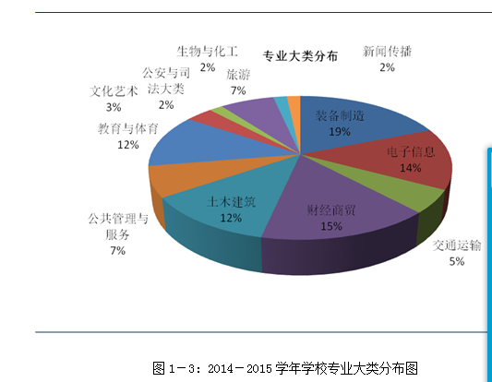

4．附录编写规范
附录表格里的内容不适用本学院的指标部分不能空，要填写“—”；附录表格里的数值，如果数值后有小数点请保留小数点后两位；“月收入”不要写区间范围，要写具体数值，例如，不要写成2000-3000元，要写成具体数值。
5．报送时间
二级学院质量年报报送时间为2016年11月1日，纸质盖学院印章交到发展规划处，电子材料发至邮箱306948453@qq.com。
内线电话：8339 外线电话：86419811 联系人：盖馥

